|  |
| --- |
| **SPRINT 1: Definiendo el Proyecto - Planificación Scrum – Repositorio Código** |

|  |  |
| --- | --- |
| **Identificación Proyecto** | |
| Nombre Proyecto: | Proyecto Rent a Car |
| Número Equipo: | Grupo 10 |
| **Integrantes del equipo** | |
| Rol  (Líder-Desarrollador – Cliente) | Nombre |
| Desarrollador | Edwin Espinosa |
| Desarrollador | Víctor Vargas |
| Cliente | Mónica Arias Cano |
| Líder | Rafael Bolívar |
| **Descripción Proyecto (Mundo del Proyecto)** | |
| Una importante compañía de alquiler de vehículos ha decidido ofrecer sus servicios por medio de internet; se han dado cuenta que a través de una aplicación web los clientes (nuevos y actuales) pueden realizar todos los procesos que antes hacían y que implicaba una carga burocrática y papeleo innecesario. De esta manera, la autogestión permitirá que el cliente elija qué vehículo quiere alquilar, qué días lo quiere utilizar, dónde lo recogerá y en qué lugar lo entregará. El cliente sabrá de esa manera cuánto cuesta el alquiler y además se le podrá brindar información adicional que siempre es necesaria en estos procesos. El uso de la aplicación reducirá considerablemente el tiempo de atención, pues cada vez que un asesor atiende a un usuario, deja de atender a muchos más. Los asesores ahora estarán disponibles solamente para hacer la entrega del vehículo en negocios que ya están cerrados. Para esta primera implementación el director de la compañía ha decidido que los pagos se hagan de manera presencial en el momento de retirar el vehículo.  El cliente, que desea reservar un vehículo, debe registrarse; este registro se realiza solamente una vez y en adelante el usuario ingresa a la plataforma a través de su usuario y contraseña. Una vez iniciada la sesión, el usuario puede visualizar la oferta de vehículos disponibles para la fecha en la cual desea hacer el alquiler. Hecha la reserva, pueden suceder dos cosas: que el cliente rente el vehículo el día reservado o que el cliente desista, y para ello el cliente puede cancelar la reserva en cualquier momento sin costo alguno. El administrador se encargará de cambiar el estado en el momento de entregar el vehículo o de cancelar la reserva de manera unilateral en caso de no poder cumplir con el vehículo. También la debe cancelar si el día de la reserva el cliente no se acerca al punto.  Durante el tiempo de uso, la reserva debe cambiar de estado y debe marcarse como finalizado en el momento en que el vehículo sea devuelto. Al devolver el vehículo el cliente debe calificar su experiencia y escribir algún comentario como realimentación al proceso así la empresa sabrá en qué debe mejorar.  Una funcionalidad que la gerencia valoraría mucho tener, es la posibilidad de enviar mensajes por parte de los clientes para obtener información, hacer sugerencias, felicitaciones o expresar su gratitud. Estos mensajes serán leídos por el usuario administrador. | |
| **Objetivo General** | |
| -Crear y desarrollar una Aplicación Web para el alquiler de vehículos, de fácil uso y acceso para los clientes. | |
| **Objetivos Específicos** | |
| 1. Crear los servicios necesarios para el uso de la aplicación orientados a la lógica del negocio. 2. Desarrollar la interfaz gráfica de la aplicación 3. Desplegar la aplicación WEB 4. Validar el funcionamiento de la aplicación WEB. 5. Reducir los tiempos del proceso de alquiler de vehículos | |

|  |
| --- |
| **Requerimientos Funcionales** |

|  |  |  |
| --- | --- | --- |
| No. | Requerimiento | Descripción |
| 1 | Crear ingreso e inicio de sesión de usuarios | El usuario debe poder crear una cuenta, para acceder a los servicios de la aplicación. |
| 2 | Autogestionar el trámite para el alquiler de vehículos | El usuario debe poder crear y gestionar la reserva del vehículo. |
| 3 | Visualizar disponibilidad de vehículos | El usuario y el administrador deben poder visualizar la disponibilidad de los vehículos. |
| 4 | Cancelar la reserva | El usuario debe poder hacer cancelación de las reservas. |
| 5 | Administrar los cambios de estado de la reserva | El administrador debe poder realizar cambios en la reserva. |
| 6 | Registrar comentarios y calificación del cliente | El usuario debe poder ingresar comentarios y calificación del servicio de la reserva. |
| 7 | Registrar mensajes y solicitudes del cliente | El usuario debe poder ingresar mensajes relacionadas con el servicio de la reserva. |

|  |
| --- |
| **Requerimientos NO Funcionales** |

|  |  |  |
| --- | --- | --- |
| No. | Requerimiento | Descripción |
| 1 | USABILIDAD | Debe ser fácil de usar, con ayuda e interfaces intuitivas. |
| 2 | SEGURIDAD | El ingreso al sistema estará restringido bajo contraseña cifrada y usuarios definidos. |
| 3 | PORTABILIDAD | Debe brindar comodidad al usuario. |
| 4 | MULTIPLATAFORMA | El sistema debe funcionar en distintos navegadores y diferentes dispositivos de conexión. |
| 5 | RENDIMIENTO | El sistema debe soportar el manejo de gran cantidad de información durante su proceso. |
| 6 | DESEMPEÑO | El sistema no presentara problemas para su manejo e implementación. |

|  |
| --- |
| **Planificación SCRUM - JIRA** |

Como evidencia de la planificación del proyecto con la metodología ágil SCRUM, utilizando el software JIRA, se debe presentar capturas de pantalla donde se visualicen aspectos:

* Creación del proyecto.

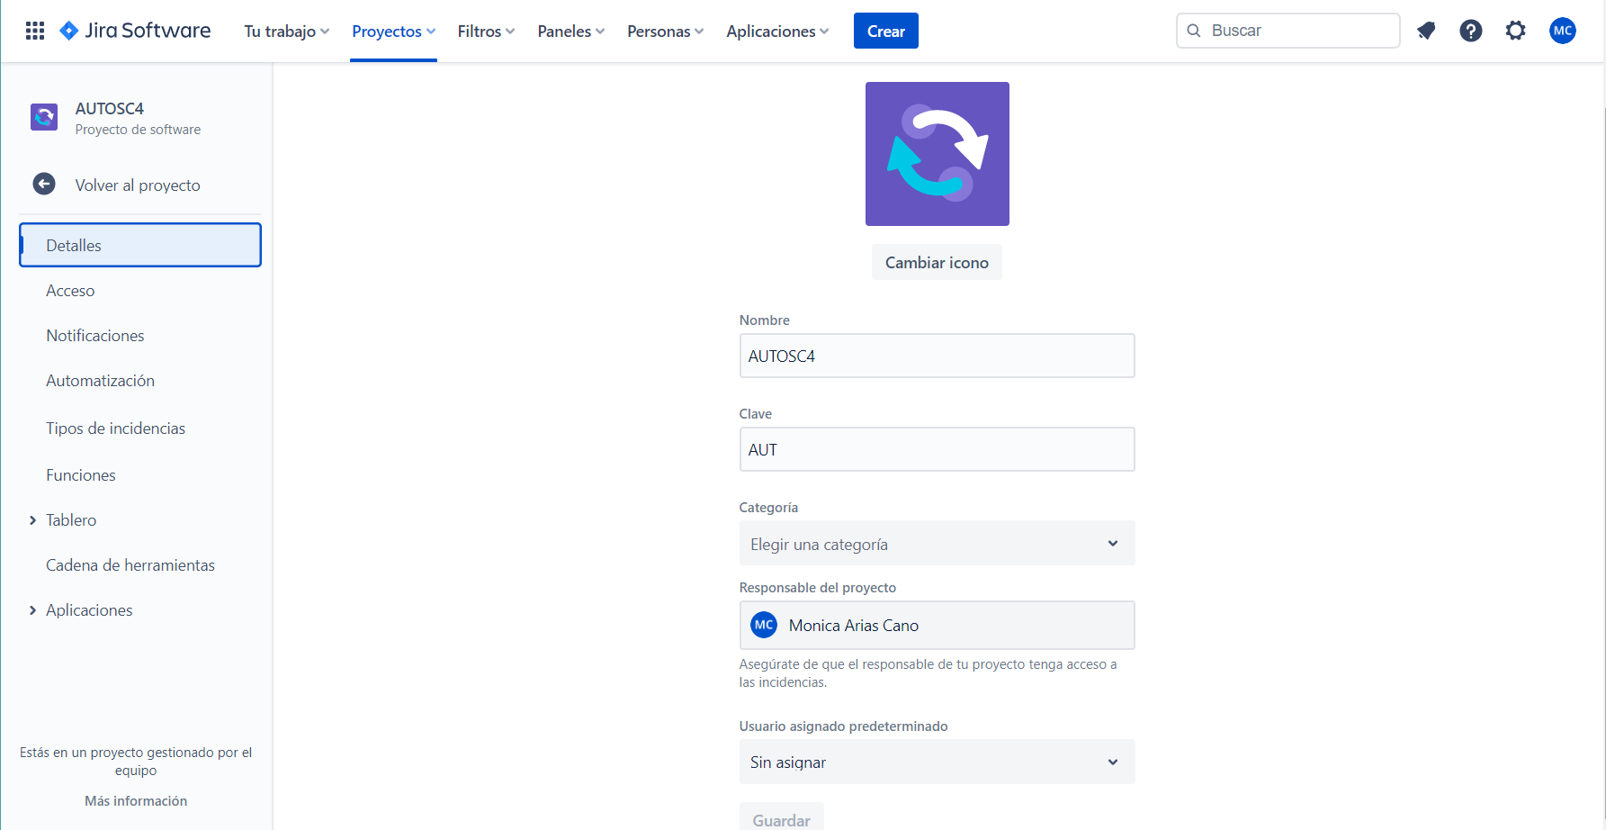

* Integrantes del equipo invitados en JIRA}

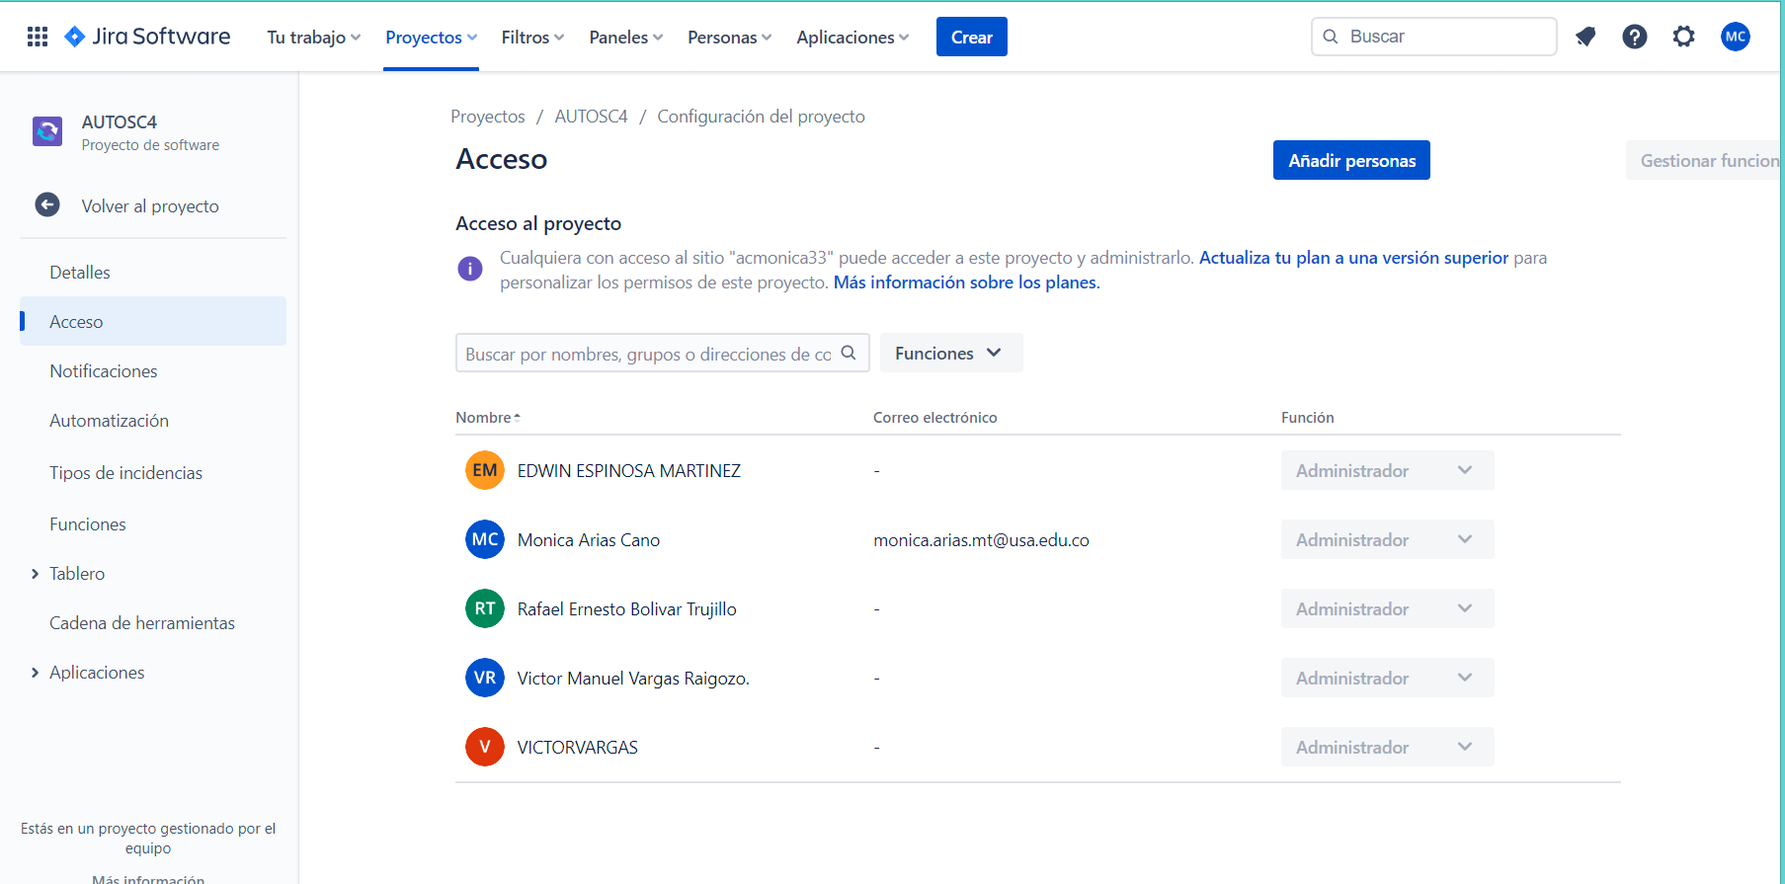

* Épicas e historias de usuario (Por lo menos una épica) (Hoja de Ruta)

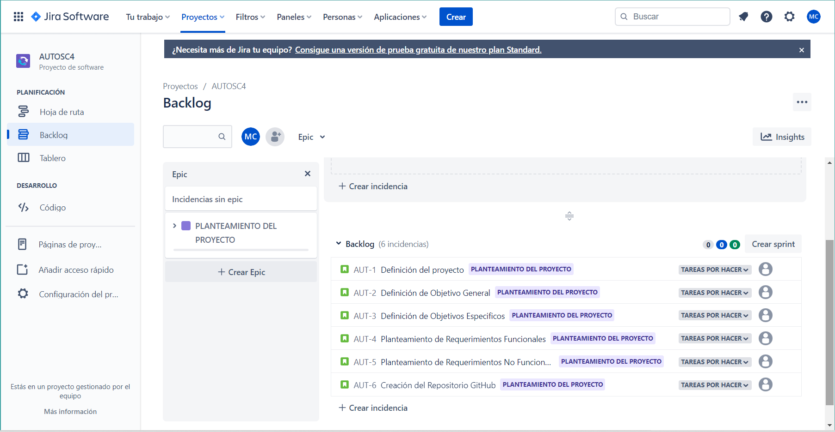

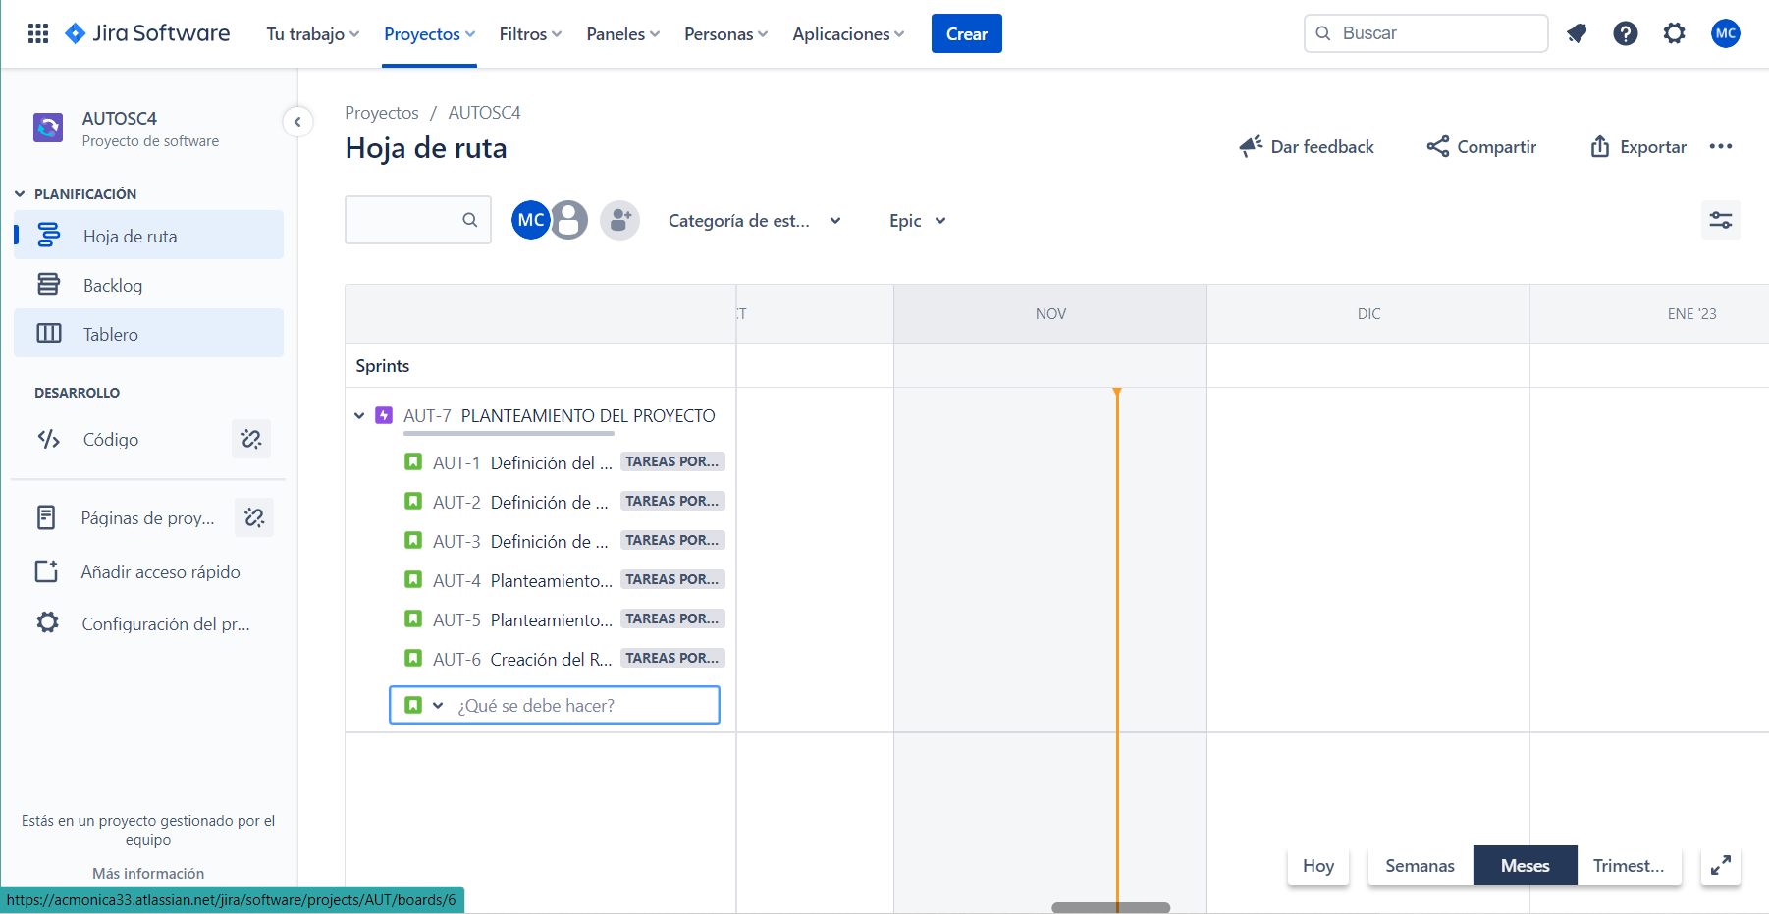

* Creación y lanzamiento de un Sprint (Backlog y Tablero)

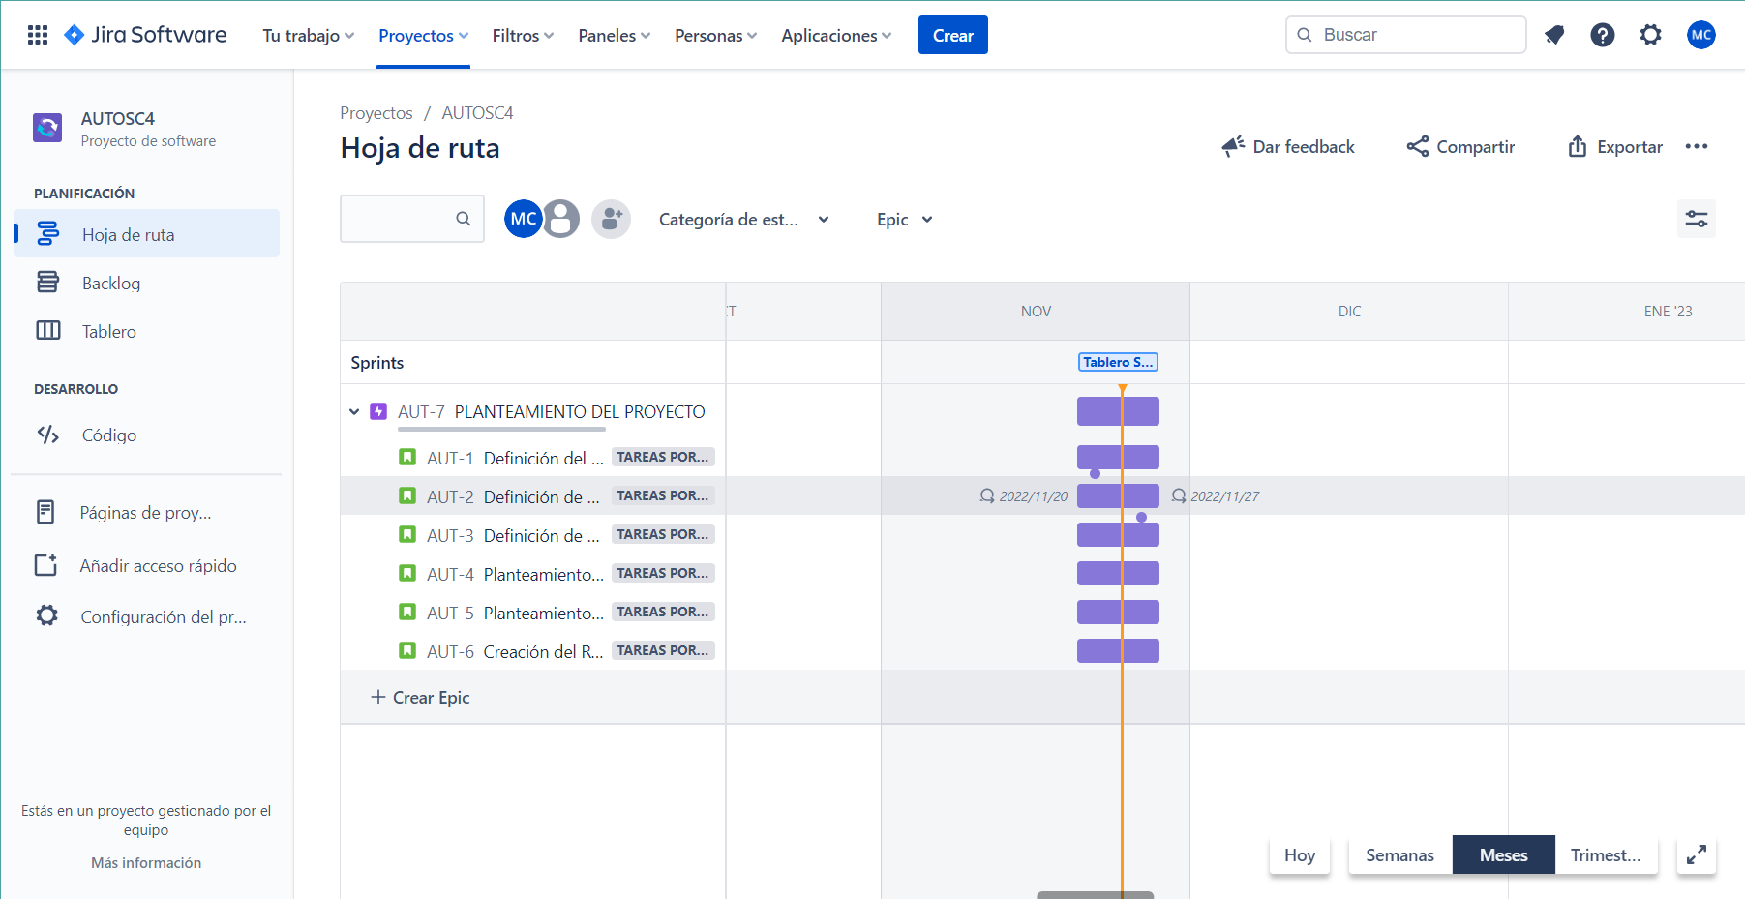

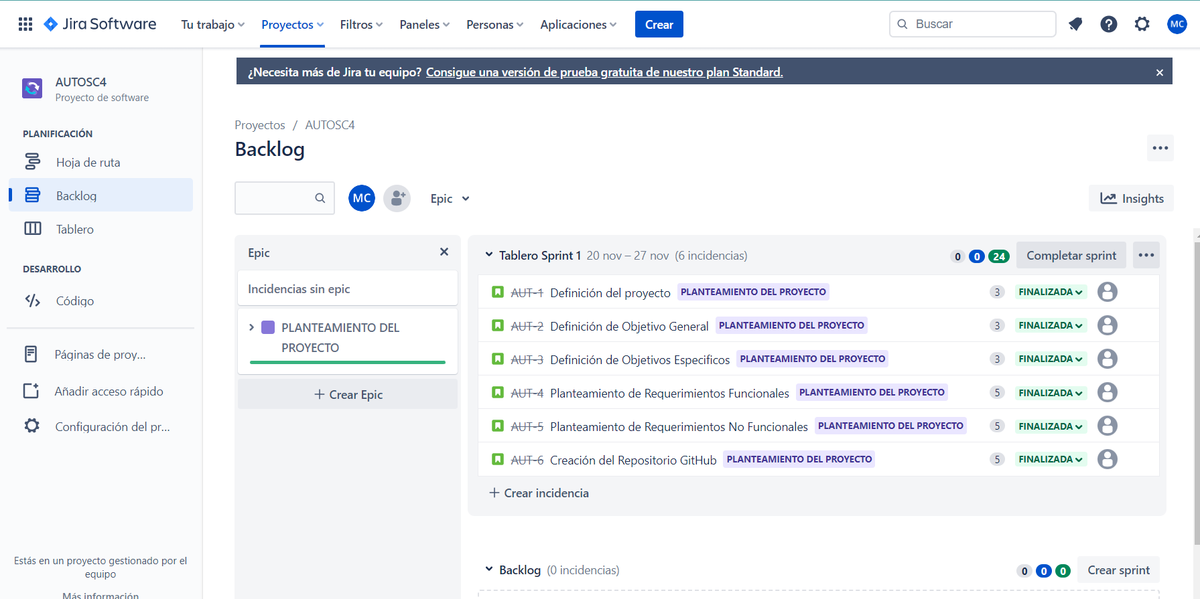

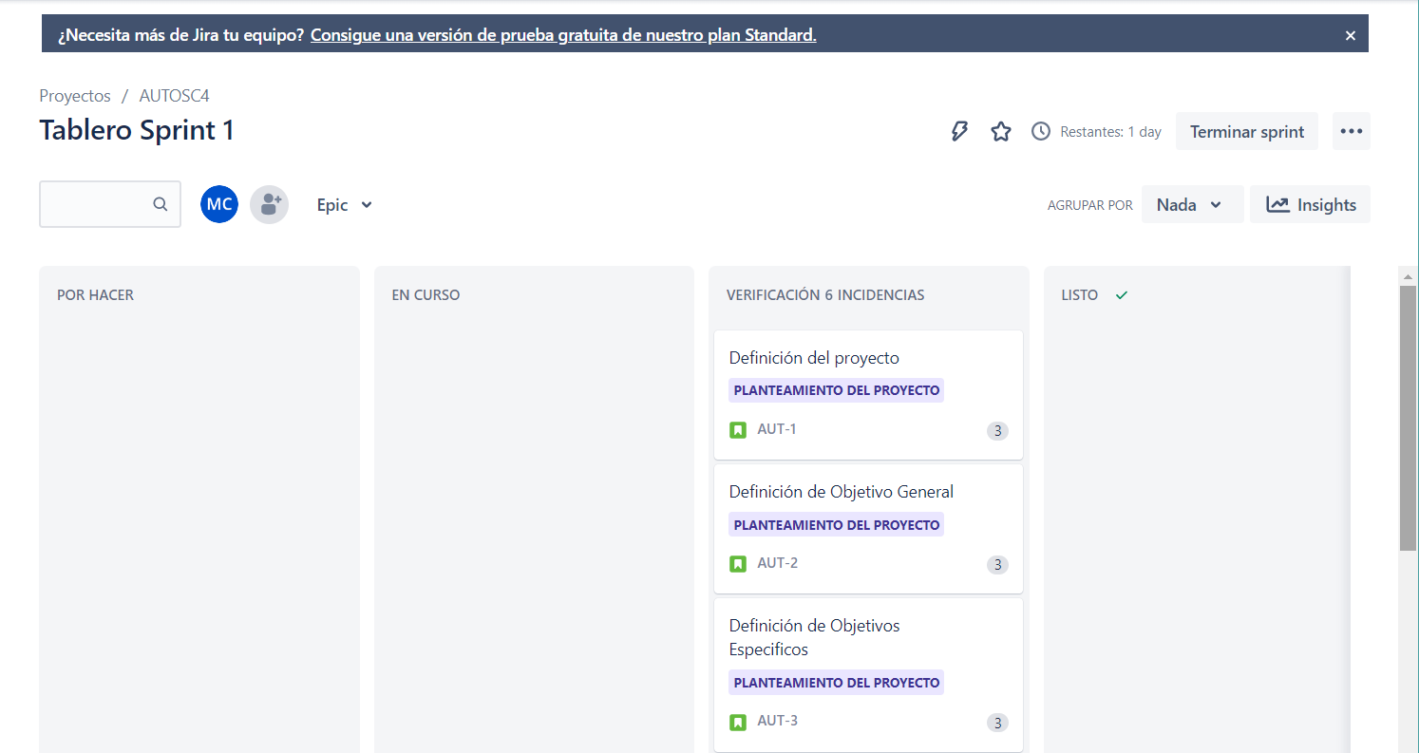

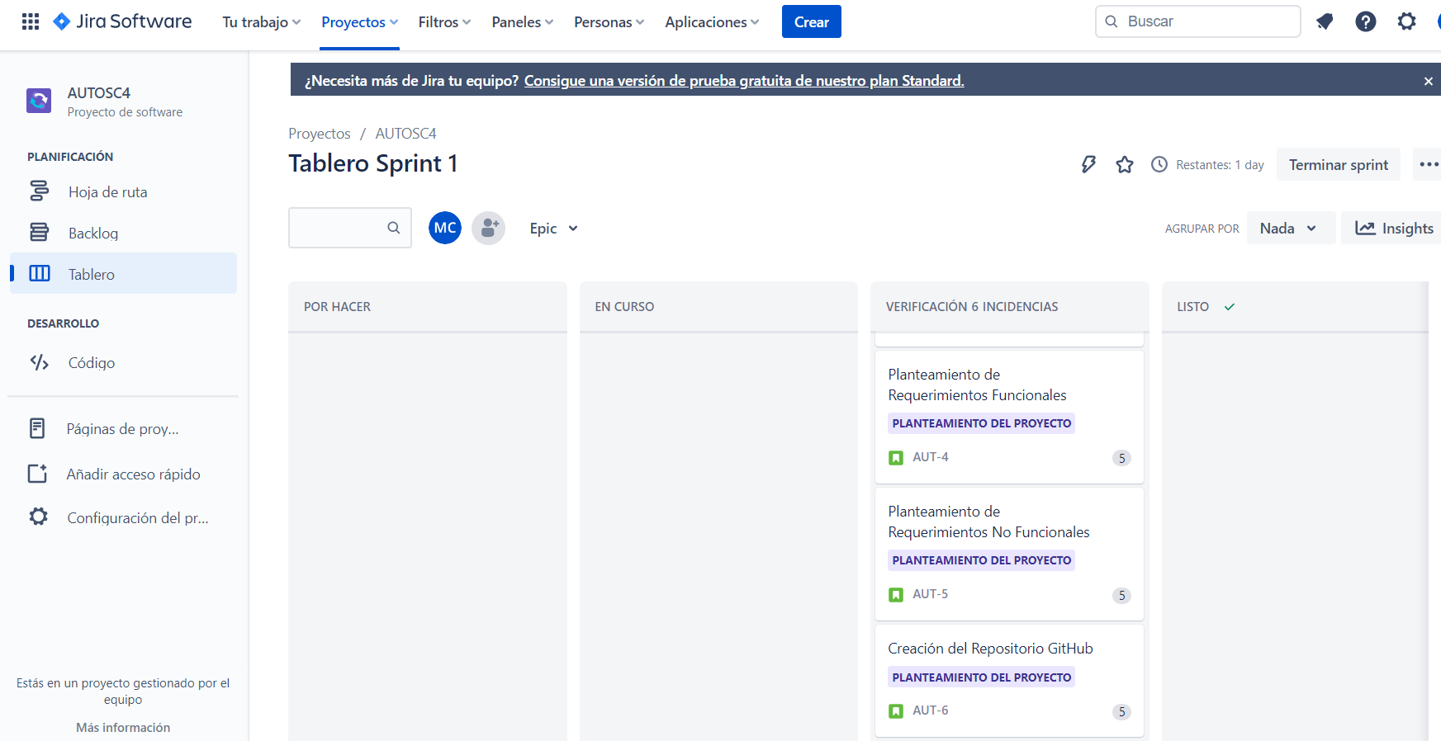

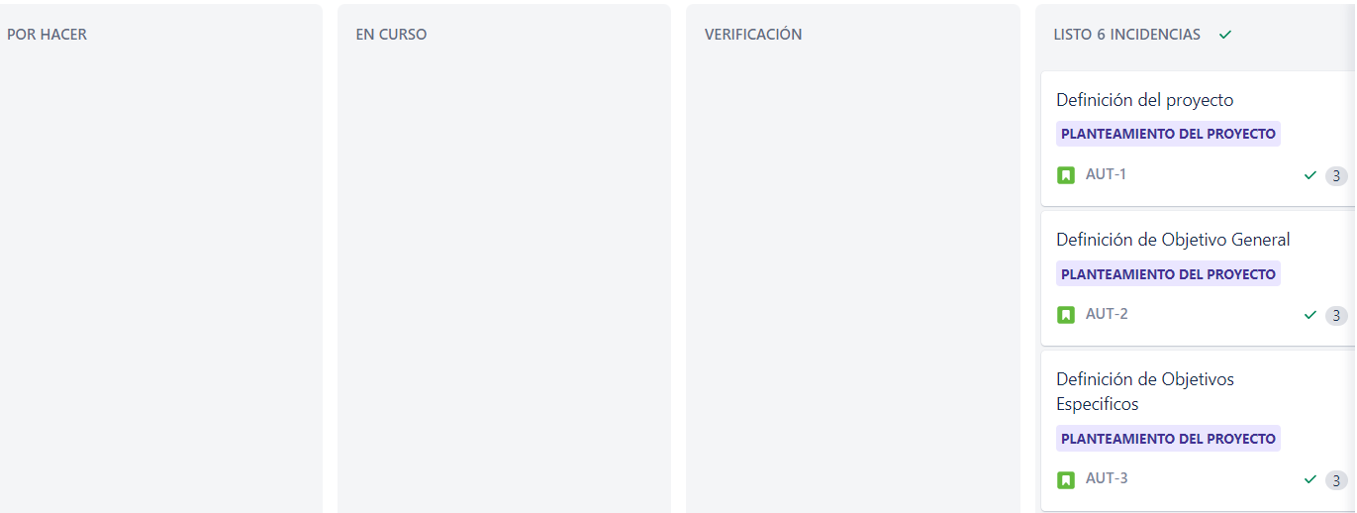

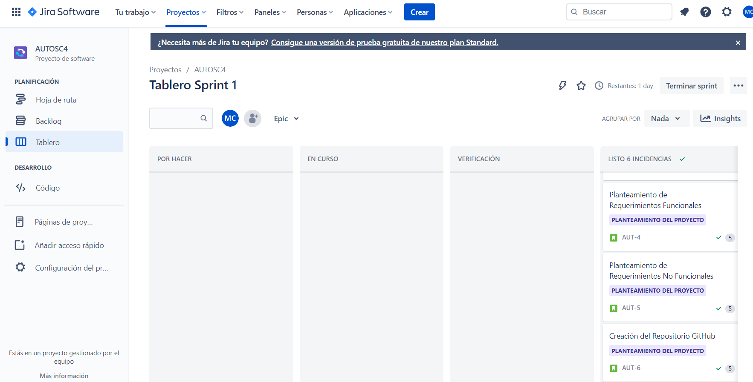

|  |
| --- |
| **Repositorio de Código GitLab o GitHub** |

Como evidencia del repositorio de código, creado con GitLab o GitHub, además de la URL del repositorio, se debe presentar capturas de pantalla donde se visualicen aspectos:

* Creación del proyecto del repositorio. <https://github.com/RafaelBolivar7/Autos.git>

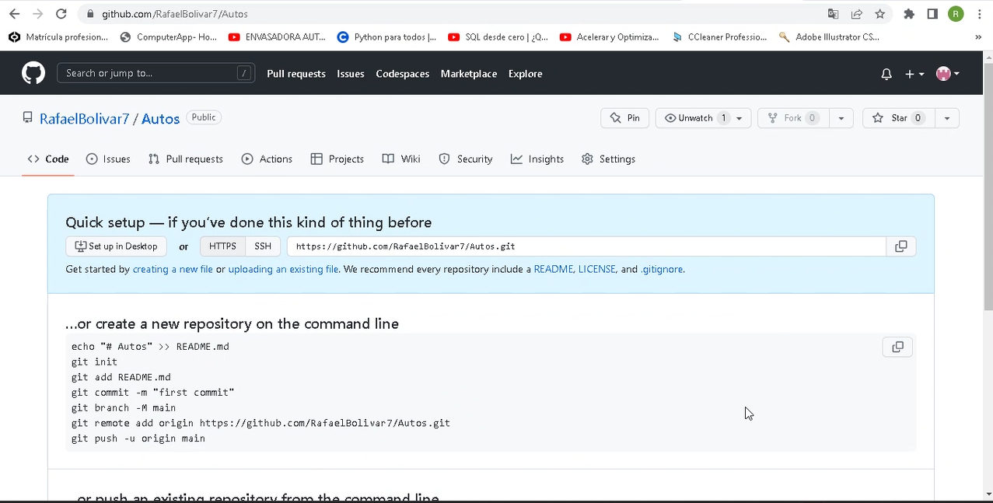

* Integrantes del equipo invitados.

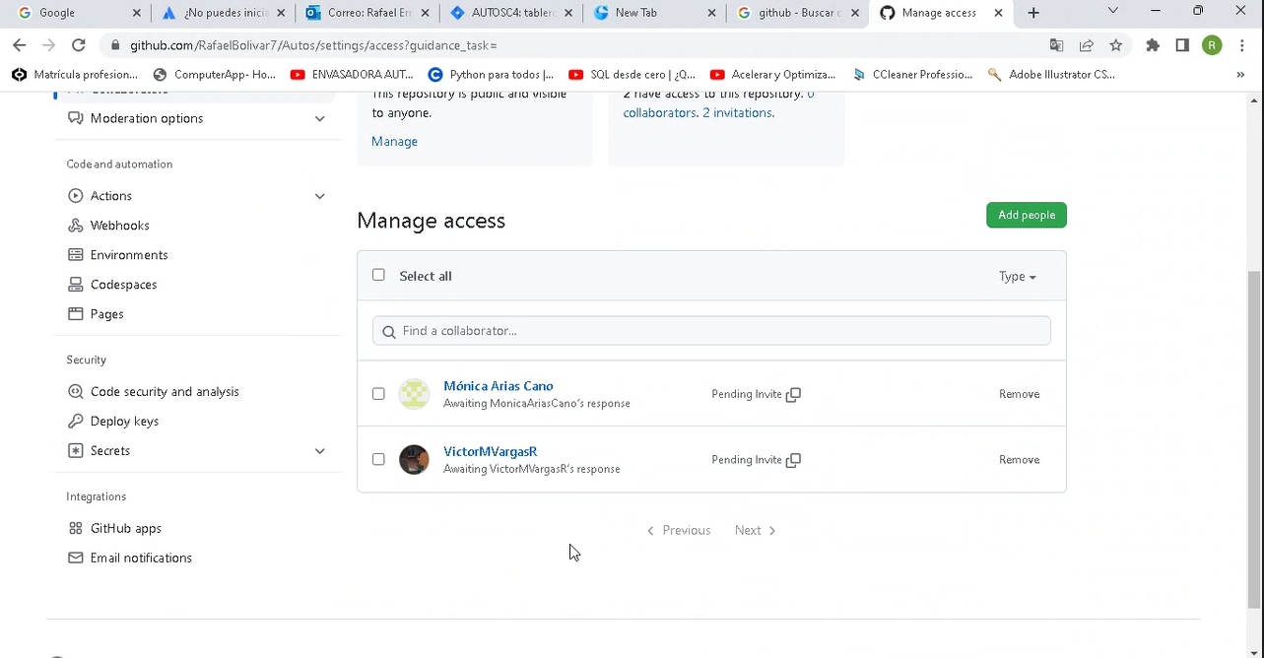

* Evidencia de la realización de alguna actualización (commit), donde se visualice la actualización y el historial de actualizaciones (Versiones)

|  |
| --- |
| **Evidencias de Reuniones** |

